附件一 臺北市立美術館活動產地使用申請表
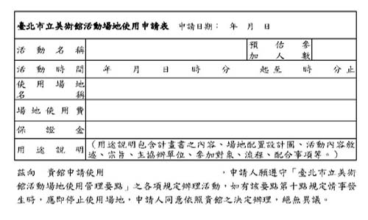
此致
臺北市立美術館
申請單位名稱： （單位印信）
負責人： 蓋章
聯絡人： 蓋章
身份證統一編號：
聯絡地址：
聯絡電話：
傳真：
附註：一、請隨申請表檢附活動計畫書一份。
二、本表一式二份；一份歸檔，一份自存
三、本表填寫完畢後，請送至本館辦理。 電話：（02）25957656

